Конкурсный экспонат
«От успеха в школе – к успеху в жизни»
(номинация «Мир детства»)

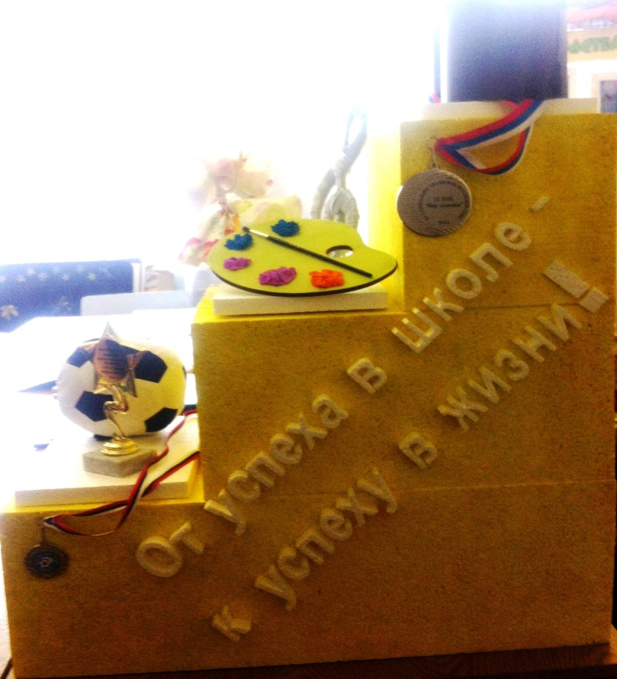

Работать с детьми – это огромное счастье! Обучая ребят, педагоги воспитывают в них личность. Важно вовремя заметить ученика, помочь ему раскрыться и развить способности.
Представленный экспонат отражает внеурочную деятельность, в рамках которой реализуются все направления развития личности: спортивно-оздоровительное, духовно-нравственное, социальное, общеинтеллектуальное, общекультурное.
Выпускники и обучающиеся школы являются дипломантами и лауреатами олимпиад, интеллектуальных и творческих конкурсов, научных конференций районного, городского и регионального уровней.
Экспонат на выставку ребята готовили своими руками

